

毕业设计
姓 名： 刘鹏
专 业：机电一体化
班 级：机电0802
指导教师：苗永梅
电子信息工程系印制
二0一0年十月

宝鸡职业技术学院

毕业设计任务书
姓 名：刘鹏田龙
专 业：机电一体化
班 级：机电0802
设计课题：普通带式输送机的设计
指导教师：苗永梅
任务对象：机电0802 刘鹏田龙
毕业设计题目：普通带式输送机的设计
毕业设计目的:
考察学生应用知识的能力；
考察学生解决实际问题的能力；
考核学生机电方面的设计能力。
毕业设计任务:
设计一个普通带式传输系统；
驱动和制动方式相接合；
减速设计。
毕业设计主要技术数据:
选择合理的制动方案；
用CAD画出机械图。
毕业设计工作量要求:
论文要求字数在6000字以上，页数在15页以上；
参考文献不少于5篇；
论文中要有理论分析、流程图、设计电路图。
毕业设计进度计划:
9.25-10.10 :查阅与毕业设计题目相关资料；
10.11-10.17 :确定实现毕业设计功能所用的方法；
10.18—10.31:完成毕业设计的核心功能；
11.1—11.7: 毕业论文初稿：
11.8—11.15:完善论文，定稿（打印稿）。
毕业设计应完成的设计资料:
电动机，V带传动，圆柱齿轮减速器，联轴器，滚筒，
输送带。
参考文献：
引用的参考文献要在论文中标出，参考文献数不少于5篇。
教研室主任意见: 系主管领导意见:
任务下达日期 2010年10月10日 规定完成日期 2010年11月15日
摘要
带式输送机在当今社会应用日益广泛，当然一个产品也需要不断的研发和 更新，才能永保活力。我所做的单托辊全封闭带式输送机就是在一些方面进行了 改进，首先用单托辊代替槽型托辊以防止跑偏，其次在输送机外加外罩来防止污 染，美化环境，再次螺旋拉紧装置保证了运行的稳定和可靠性等。这些结构和技 术保证了带式输送机的整机性能优良，输送量大，带速快，高效节能。
通过对国内外带式输送机技术现状的分析，得出了其在以后的发展趋势； 在对带式输送机的各部件进行设计与选择，得出了对其整体的设计与选择；在其 计算中验证了带式输送机的各部件满足了它的功能要求，另外输送机在设计的过 程中考虑到了工作环境，运行过程中皮带易磨损等问题进行了加外罩和单托辊结 构，是本输送机与其他机器的不同之处！可以使输送机在更广的范围，更可靠的 运行。
关键词：
普通带式输送机，电动机，减速器。
目录
前U I 言♦.♦♦♦♦♦♦♦ ♦.♦♦♦♦♦♦♦ ♦.♦♦♦♦♦♦♦ ♦.♦♦♦♦♦♦♦ ♦.♦♦♦♦♦♦♦ ♦.^3
第一章带式输送机的技术现状与发张趋势 4
第一节.国外带式输送机技术的现状 5
第二节.国内带式输送机技术的现状 6
第三节.国内外带式输送机结束的差距 6
第二章整体的设计于选择 8
第一节.电动机的选择 9
第二节.带速的选择 9
第三节.总体布置设计 1 0
第四节.控制系统的设计 12
第三章各部的设计与选择
第一节.电动机的功率确定
第二节.V带的设计
第三节.齿轮的设计
第四节.轴的设计
第五节.键的校核
第六节.联轴器和轴承的选择
第七节.整体的设计
参考文献 2 1
心得体会
22
、3 —
刖言
运输机又称带式输送机,是一种连续运输机械，也是一种通用机械。皮带运输 机被广泛应用在港口、电厂、钢铁企业、水泥、粮食以及轻工业的生产线。即可 以运送散状物料,也可以运送成件物品，堆取料机,堆料机，取料机,皮带机，发电等。
在煤矿的开采过程中，带式输送机的作用至关重要，其性能的好坏直接影响 到煤矿行业的发展和效益，因此研究带式输送机对煤矿行业和其他一些输送类的 行业有着非常重要的意义。带式输送机的工作环境一般情况下都比较恶劣，对带 式输送机的性能要求也很高，在研究的同时，对其性能进行分析与提高也式目前 输送行业中不可缺少的重要部分。在本次设计中的带式输送机采用了全封闭式结 构，对带式输送机的工作环境恶劣的方面进行了一些改进。
带式输送机制造以其优质、高效、工艺适应性广的技术特色，深受制造业的 重视，在煤矿、工程运输等高技术领域及机械制造、煤矿开采、汽车制造等产业 部门一直有着广泛的应用。近些年，带式输送机又在其他一些产业部门表现出具 有巨大的潜力和广阔的市场应用前景。
第一章带式输送机的技术现状与发展趋势
第一节 国外带式输送机技术现状
国外带式输送机技术的发展很快，其主要表现在2个方面：
一方面是带式输送机的功能多元化、应用范围扩大化，如高倾角带输送机、 管状带式输送机、空间转弯带式输送机等各种机型；另一方面是带式输送机本身 的技术与装备有了巨大的发展，尤其是长距离、大运量、高带速等大型带式输送 机已成为发展的主要方向，其核心技术是开发应用于了带式输送机动态分析与监 控技术，提高了带式输送机的运行性能和可靠性。目前，在煤矿井下使用的带式 输送机已达到表1所示的主要技术指标，其关键技术与装备有以下几个特点：
1、 设备大型化。
2、 应用动态分析技术和机电一体化。
3、 输送系统设备的通用性、互换性及其单元驱动的可靠性。
4、 新型、高可靠性关键元部件技术。
第二节国内带式输送机技术的现状
我国生产制造的带式输送机的品种、类型较多。在“八五”期间，通过国家 一条龙“日产万吨综采设备”项目的实施，带式输送机的技术水平有了很大提高， 煤矿井下用大功率、长距离带式输送机的关键技术研究和新产吕开发都取得了很 大的进步。如大倾角长距离带式输送机成套设备、高产高效工作面顺槽可伸缩带 式输送机等均填补了国内空白，并对带式输送机的减低关键技术及其主要元部件 进行了理论研究和产品开发，研制成功了多种软起动和制动装置以及以PLC为核 心的可编程电控装置统采用调速型液力偶合器和行星齿轮减速器。
第三节国内外带式输送机技术的差距及发展趋势
一、大型带式输送机的关键核心技术上的差距.
1、带式输送机动态分析与监测技术 长距离、大功率带式输送机的技术关 键是动态设计与监测，它是制约大型带式输送机发展的核心技术。目前我国用刚 性理论来分析研究带式输送机并制订计算方法和设计规范，设计中对输送带使用 了很高的安全系统（一般取n=10左右），与实际情况相差很远。实际上输送带是 粘弹性体，长距离带式输送机其输送带对驱动装置的起、制动力的动态响应是一 个非常复杂的过程，而不能简单地用刚体力学来解释和计算。国外已开发了带式 输送机动态设计方法和应用软件，在大型输送机上对输送机的动张力进行动态分 析与动态监测，降低输送带的安全系统，大大延长使用寿命，确保了输送机运行 的可靠性，从而使大型带式输送机的设计达到了最高水平（输送带安全系数 n=5〜6），并使输送机的设备成本尤其是输送带成本大为降低。
2、可靠的可控软起动技术与功率均衡技术长距离大运量带式输送机由于
功率大、距离长且多机驱动，必须采用软起动方式来降低输送机制动张力，特别 是多电机驱动时。为了减少对电网的冲击，软起动时应有分时慢速起动；还要控 制输送机起动加速度0.3〜0.1 m/s2,解决承载带与驱动带的带速同步问题及输 送带涌浪现象，减少对元部件的冲击。由于制造误差及电机特性误差，各驱动点 的功率会出现不均衡，一旦某个电机功率过大将会引起烧电机事故，因此，各电 机之间的功率平衡应加以控制，并提高平衡精度。国内已大量应用调速型液力偶 合器来实现输送机的软起动与功率平衡，解决了长距离带式输送机的起动与功率 平衡及同步性问题。但其调节精度及可靠性与国外相比还有一定差距。此外，长 距离大功率带式输送机除了要求一个运煤带速外，还需要一个验带的带速，调速 型液力偶合器虽然实现软启动与功率平衡，但还需研制适合长距离的无级液力调 速装置。当电机功率＞50 kW时，可控启动传输-CST（用于大惯性负载平滑启动 的多级减速齿轮装置，多用于煤矿和矿山中带式输送机的驱动）显示出优越性。由 于可控软起动是将行星齿轮减速器的内齿圈与湿式磨擦离合器组合而成（即粘性 传动）。通过比例阀及控制系统来实现软起动与功率平衡，其调节精度可达98% 以上。但价格昂贵，急需国产化。
二、 技术性能上差距
我国带式输送机的主要性能与参数已不能满足高产高效矿井的需要，尤其 是顺槽可伸缩带式输送机的关键元部件及其功能如自移机尾、高效储带与张紧装 置等与国外有着很大差距。
1、 装机功率 我国工作面顺槽可伸缩带式输送机最大装机功率为4X250 kW，国外产品可达4X970 kW，国产带式输送机的装机功率约为国外产品的30%〜 40%，固定带式输送机的装机功率相差更大。
2、 运输能力 我国带式输送机最大运量为3000 t/h，国外已达5500 t/h。
3、 最大输送带宽度 我国带式输送机为1400 mm，国外最大为1830 mm.
4、 带速 由于受托辊转速的限制，我国带式输送机带速为4m/s，国外为5m/s 以上。
5、 工作面顺槽运输长度 我国为3000 m，国外为7300m。
6、 高效储带与张紧装置我国采用封闭式储带结构和绞车拉紧为主，张紧 小车易脱轨，输送带易跑偏，输送带伸缩时，托辊小车不自移，需人工推移，检 修麻烦。国外采用结构先进的开放式储带装置和高精度的大扭矩、大行程自动张 紧设备，托辊小车能自动随输送带伸缩到位。输送带有易跑偏，不会出现脱轨现 象。
7、 输送机品种机型品种少，功能单一，使用范围受限，不能充分发挥其 效能，如拓展运人、运料或双向运输等功能，做到一机多用；另外，我国煤矿的 地质条件差异很大，在运输系统的布置上经常会出现一些特殊要求，如弯曲、大 倾角（＞+25° ）直至垂直提升等，应开发特殊型专用机种带式输送机。
三、 可靠性、寿命上的差距
1、 输送带抗拉强度我国生产的织物整芯阻燃输送带最高为2500 N/mm， 国外为3150 N/mm。钢丝绳芯阻燃输送带最高为4000 N/mm，国外为7000 N/mm。
2、 输送带接头强度我国输送带接头强度为母带的50%〜65%，国外达母带 的 70%〜75%。
3、 托辊寿命 我国现有的托辊技术与国外比较，寿命短、速度低、阻力大 外国的比我们的寿命多30%-40%
4、 输送机减速器寿命 我国输送机减速器寿命3万h,国外减速器寿命7 万h。
5、 带式输送机上下运行时可靠性差.
四、 控制系统上差距
1、 驱动方式我国为调速型液力偶合器和硬齿面减速器，国外传动方式多
样，如BOSS系统、CST（软启动）可控传动系统等，控制精度较高。
2、 监控装置 国外输送机已采用高档可编程序控制器PLC，开发了先进的 程序软伯与综合电源继电器控制技术以及数据采信、处理、存储、传输、故障诊 断与查询等完整自动监控系统。我国输送机仅采用了中档可编程序控制器来控制 输送机的启动、正常运行、停机等工作过程。虽然能与可控启（制）支装置配合 使用，达到可控启（制）动、带速同步、功率平衡等功能，但没有自动临近装置， 没有故障诊断与查询等。
3、 输送机保护装置 国外带式输送机除安装防止输送带跑偏、打滑、撕裂、 过满堵塞、自动洒水降尘等保护装置外，近年又开发了很多新型监测装置：传动 滚筒、变向滚筒及托辊组的温度监测系统；烟雾报警及自动消防灭火装置；纤维 织输送带纵撕裂及接头监测系统；防爆电子输送带秤自动计量系统。这些新型保 护系统我国基本处于空白。而我国现有的打滑、堆煤、溜煤眼满仓保护，防跑偏、 超温洒水，烟雾报警装置的可靠性、灵敏性、寿命都较低。
五、 发展趋势
目前世界上输送机向远距离、高带速、大输送量、高可靠性发展，我国在 这方面还有很大的发展空间.
第二章整体的设计与选择
第一节电动机的选择
电动机是输送机的重要组成部分，应遵循以下原则进行选择
功率的选择：电动机的功率不能选择过小，否则难于启动或者勉强启动，使 运转电流超过电动机的额定电流，导致电动机过热以致烧损。电动机的功率也不 能选择太大，否则不但浪费投资，而且电动机在低负荷下运行，其功率和功率因 数都不高，造成功率浪费。
应采用防护式、封闭式防爆式：这种电动机的转子，定子绕组等都装在一个封闭 的机壳内，能防止灰尘、铁屑或其它杂物侵入电动机内部，但它的密封不很严密， 所以还不能在水中工作，“JO”系列电动机属于这种防护形式⑶电动机电压等级的 选择，要根据电动机的类型，功率以及使用地点的电压来决定。电动机的额定转速根据生产 机械的要求而决定，一般采用尽量高转速的电动机。
第二节带速的选择
带速是输送机的重要参数，应遵循以下原则进行选择：
1、 长距离，大运量，宽度大输送机可选择较高带速；
2、 倾角越大，运距越短则带速亦应越小；
3、 粒度大，磨琢性大，易粉碎和易起尘的物料宜选用较低带速；
4、 采用卸料车卸料时带速不宜超过2.5m/s，采用犁式卸料器卸料时，带速 不宜超过2m/s
5、 输送成件物品时，带速不得超过1.25m/s
6、 手选用带式输送机带速一般为0.3m/s；
第三节总体布置设计
概述：影响带式输送机总体布置的因素有：输送机倾角，受料段和机尾长度， 卸料段，弧度段，过渡段，拉紧装置型式和位置，驱动装置位置等。这些因素的 变化都会带来侧向布置的变化，为突出侧向布置对整机设计的重要性，并为计算 机处理时简化输入提供方便，本文将这些影响总体布置的因素归并为侧向设计问 题来加以处理。
1、 输送机倾角：输送机的输送能力随其倾角的提高而减小，因而尽量选用 较小倾角，特别对于由多台输送机组成的输送系统更是这样。对于带速超过 2.5m/s的输送机，为保证机尾不撒料，输送机的最大倾角应较规定值减小2° -4°，速度越高，倾角应越小。输送多种物料的输送机的最大倾角，按最大倾角 规定值最小的那种物料确定。槽角久二45°的输送机，其最大倾角可较一般输送 机提高2° -3°。同时采取特殊措施时除外下运带式输送机的倾角应较一般输送 机减少2° -4°。某些情况下，无论上运或下运输送机的倾角可以提高到28°或 更高。此时需要采取特殊措施，例如，降低带速，提高拖辊槽角，改变侧型以增 加水平或较缓坡段等，并请教专家进行经济和技术评估，不应贸然采取大倾角。
2、 受料段和机尾长度：受料段应尽量设计为水平段，必须倾斜受料时，其 倾角应尽量小。物料落到输送机的受料点，应是输送机正常成槽的地方，并使导 料槽处在一种托辊槽角上，以确保受料顺利，方便导料槽的密封。有条件时，受 料段的槽角最好为45°，并在导料槽前后均配设过段，以更好地消除导料槽撒 料的可能性。
3
、 卸料段：倾斜输送机的卸料段最好设计成水平段，尽量不采用高式架和 高式驱动装置架，以方便操作和维修，有利于输送机头部和转运站设计的标准化。 卸料段为水平的倾斜输送机，其折点到头部滚筒中心线的距离应足够，以保证所 有过渡托辊均不在凹弧段上。带速N3.15 m/s的输送机的卸料段一般应设计为 水平段。
4、 拉紧装置型式：三种拉紧方式中，应优先采用中部重锤拉紧装置，并使 其尽量靠近传动滚筒。螺旋拉紧装置一般只用于无法采用其他拉紧方式的机长小 于30m的输送机上，对于轻质物料或运量特小的输送机，此值可延长到50m。计 算拉紧行程较大，在侧型布置上有困难时，可采用双行程中部重锤拉紧装置，或 同时采用俩种不同形式的拉紧装置予以解决。车式重锤拉紧装置可置于输送机中 部和尾部，条件允许时，应尽量置于中部并靠近传动滚筒处，不得已时，才将车 式重锤拉紧装置置于输送机尾部。长距离输送机选择电动绞车拉紧装置或液压车 式拉紧装置时，总是将拉紧装置设于输送机中部并靠近中部传动滚筒。
5、 过渡段：大运量，长距离，输送带张力大和重要的输送机一般均应设置 过渡段。头部滚筒中心线至第一组正常槽型托辊中心线的最小过渡段长度。有条 件时，设置了头部过渡段的输送机宜相应设置尾部过渡段。应在尾部改向滚筒槽 角托辊间加设两组30。、一组25。、一组20。、一组15°槽形托辊作为过渡。
6、 驱动装置位置：单滚筒传动输送机，其驱动装置一般设于头部滚筒处。 因工艺布置需要，或为了维修方便，或为了不增加投资，可考虑将驱动装置设于 中部或尾部。采用双滚筒传动或多滚筒传动时，驱动装置位置则根据计算决定。
7、 滚筒匹配：
表3滚筒匹配
B | 传动滚  筒直径 | 180。尾部改  向滚筒直径 | 180°中部改  向滚筒直径 | 180°头部改  向滚筒直径 | 90°改向  滚筒直径 | <45。改向  滚筒直径
1200 | 1000 | 800 | 800 | 1000 | 630 | 500
8、 托辊间距：托辊间距应满足辊子承载能力和输送带下垂度俩个条件。凸 弧段托辊间距一般为承载分支托辊间距的1/2。受料段托辊间距一般为承载分支 托辊间距的1/2-1/3。因受力过大需加密托辊时，可根据实际需要，由设计者 确定托辊间距。输送质量大于20 kg的成件物品时，托辊间距不应大于物品长度
（沿输送方向）的1/2；对于20 kg以下的成件物品，托辊间距可取1200mm
9、 输送带：输送带是带式输送机中的拽引构件和承载构件，是带式输送机 最主要的部件，其价格一般占整机价格的30%-40%或以上。因而，选择适用的 输送带，降低输送带所承载的张力，保护输送带在使用中不被损伤，方便输送带 的安装以及更换和维修，延长输送带的使用寿命等成为输送机设计的核心内容。
⑴输送带规格和技术参数：普通输送带的芯层和覆盖胶可用多种材料制成， 以适应不同的工作条件。
⑵输送带的选用：①类型选择：普通输送带一般多采用橡胶覆盖层，其适用 的环境温度与输送机一样为-20-40°C。环境温度低于-5°C时，不宜采用维纶帆布 芯胶带。环境温度低于-15C时，不宜采用普通棉帆布芯胶带。在环境温度低于 -20 C条件下采用钢丝芯胶带时，应采用耐寒型胶带并与制造厂签订保证协议。 普通橡胶输送带适用的输送物料温度一般为常温。当输送物料温度为80-200C 时，应采用耐热带，我国生产的耐热带分三型，即1型100C，2型125C，3 型150C，而有的厂生产的特种耐热带其耐热类型为1型130C，2型160C，3 型200C。煤矿井下输送机，用作高炉带式上料机的输送机及其他有火灾危险的 场所使用的输送机，用采用阻燃型难燃型输送带。输送具有酸性，碱性和其他腐 蚀性物料或含油物料时，应采用相应的耐酸，耐碱，耐腐蚀或耐油橡胶带或塑料 带。PVC类型的塑料覆盖层输送带在井下作业有很好的表现，但使用这种输送 带时，输送机倾角一般不大于13°采用特殊措施者除外。
②带宽：取1400，层数：3层，上胶厚：3，下胶厚：1.5
10、 封闭外壳：封闭外壳式输送机能够防止外来污染，更可靠运行的保障， 其各部分尺寸按照各部件的运行要求来加工
第四节控制系统的设计
一、电动机正反转线路
图2-1为异步电动机正反转控制线路，从图2-1 （a）可知，按下SB2,正向 接触器KM1得电动作，主触点闭合，使电动机正转。按停止按钮SB1，电动机停 止。按下SB3,反向接触器KM2得电动作，其主触点闭合，使电动机子绕组与正 转时相比相序反了，则电动机反转。
从主回路来看，如果KM1、KM2同时通电动作，就会造成主回路短路。在线 路图2-1（a）中，如果按了 SB2又按了 SB3，就会造成上述事故。为此要求线路
中必须设置联锁环节。如图2-1（b）所示，根据本章前面所讲述过的互锁的内 容，利用两个接触器的辅助常闭触点互锁控制的方式将其中一个接触器的常闭触 点串入另一个接触器的线圈电路中，则任何一个接触器先通电后，即使按下相反 方向的起动按钮，另一个接触器也无法通电，这种方式称为电气联锁或电气互锁. 电动机工作后才能起动等等，都需要有类似的这种联锁控制。如果现在电动机在 正转，想要反转，则线路2-1（b）必须先按停止按钮SB1后，再按方向按钮SB3 才能实现，显然操作不方便。线路图2-1（c）利用复合按钮就可实现正反转的 直接转换。很显然采用复合按钮，还可以起到联锁作用，这是由于按下复合按钮 SB2时，KM1可得电动作，同时KM2回路被切断。同理按下复合按钮SB3时，KM2 得电，同时KM1回路被切断。这样的互锁叫机械互锁。图2-1（c）既有接触器 常闭触点的电气互锁，也有复合按钮常闭触点的互锁，即具有双重互线。
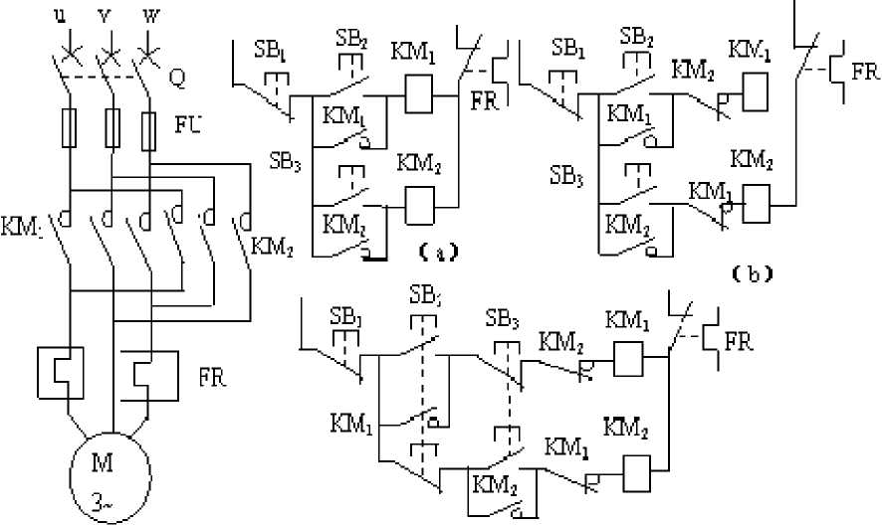
图异步电动机正反转控制哉路

、动力头的自动循环控制
图2-2是动力头的行程控制线路，它也是由行程开关按行程控制来实现动力 头的往复运动的。
控制线路完成了这样一个工作循环：首先使动力头I由位置b移到位置a 停下；然后动力头II由位置c移到位置d停下；接着使动力头I和II同时退回到 原位置停下。
行程开关ST1、ST2、ST3、ST4分别装在床身b、a、c、d处。电动机M1带 动动力头I,电动机M2带动动力头II。动力头I和II在原位时分别压下ST1和 ST3。线路的工作过程如下：
按下起动按钮SB2，接触器KM1得电并自锁，使电动机M1正转，动力头I 由原位b
向a点前进。
当动力头到a点位置时，ST2行程开关被压下，结果使KM1失电，动力头I 停止；同时使KM2得电动作，电动机M2正转，动力头II由原位c点向d点前进。 图有个
当动力头II到达d点时，ST4被压下，结果使KM2失电，与此同时KM3与KM4 得电动作并自锁，电动机M1与M2都反转。使动力头I与II都向原位退回，当退 回到原位时，行程开关ST1、ST3分别被压下，使KM3和KM4失电，两个动力头 都停在原位。
KM3和KM4接触器的常开触点，分别起自锁作用，这样能够保障动力头I和 II都确实退到原位。如果只用一个接触器的触点自锁，那另一个动力头就可能到 原 位 接 触 器 就 已 失 点 的 情 况

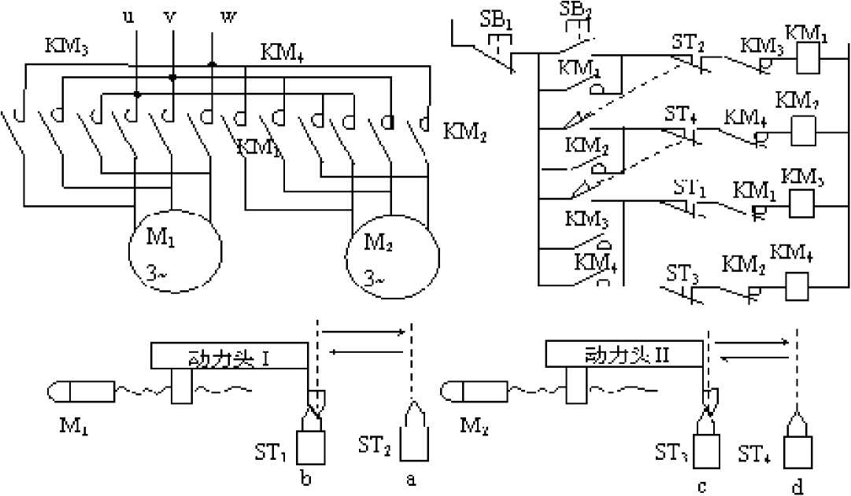
匪1 动力头行程控制

第三章：总体设计
传动方案（已给定）
1） 外传动为V带传动。
2） 减速器为两级展开式圆柱齿轮减速器。
3） 方案简图如下：
二、该方案的优缺点：
该工作机有轻微振动，由于V带有缓冲吸振能力，采用V带传动能 减小振动带来的影响，并且该工作机属于小功率、载荷变化不大，可以采用V
带这种简单的结构，并且价格便宜，标准化程度高，大幅降低了成本。减速器部 分两级展开式圆柱齿轮减速，这是两级减速器中应用最广泛的一种。齿轮相对于 轴承不对称，要求轴具有较大的刚度。高速级齿轮常布置在远离扭矩输入端的一 边，以减小因弯曲变形所引起的载荷沿齿宽分布不均现象。原动机部分为Y系列
三相交流异步
总体来讲，该传动方案满足工作机的性能要求，适应工作条件、工作 可靠，此外还结构简单、尺寸紧凑、成本低传动效率高。
三、原动机选择（Y系列三相交流异步电动机）
工作机所需功率：Pw 门 =0.96
w
（见课设P9）

V 0.8
n =——= =48 R.• min -
兀D 3.14 X 0.32
传动装置总效率：门（见课设式2-4）
n =n .门.门.门.门.门.门.门
a 1 2 3 4 5 6 7 8
^{n} = 0.99 ^{n} = 0.99 ^{n} = 0.99 ^{n} = 0.97 ^{n} =0.99 门=0.97
1 2 3 4 ⁵ 6
n = 0.99 n = 0.95 （见课设表 12-8）
^{n} = 0.99 X 0.99 X 0.99 X 0.97 x 0.99 x 0.97 x 0.99 x 0.95 = 0.85
电动机的输出功率：P
d
（见课设式2-1）
P = w = m 4.23 Kw
d n 0.85
a
选择电动机为Y132M1-6型
取 P = 5.5 K
（见课设表19-1）
4 满载转矩（＜）
-min
额定转矩（N • m） 2.0 最大转矩（N - m）
Y132M1-6电动机的外型尺寸（mm）： （见课设表19-3）
A： 216 B： 178 C： 89 D： 38 E： 80 F： 10 G： 33 H： 132 K： 12 AB：
280 AC： 270 AD： 210 HD： 315 BB： 238 L： 235
四、传动装置总体传动比的确定及各级传动比的分配
技术数据：额定功率（K
w
960
2.0
1、
总传动比：i （见课设式2-6）
2、各级传动比分配： （见课设式2-7）
i = i - i - i
a 1 2 3
i = 20 = 2.62 x 3.07 x 2.5
初定 i = 2.62
i₂ = 3.07
i = 2.5
³ 第二部分V带设计
外传动带选为 普通V带传动
1、确定计算功率：^{P}
ca

ca
3.确定带轮直径
（3）、从动带轮直径^{d}
a2

（4）、
（5）、
d = i - d = 2.61 x 112 = 293.24 mm
a2
查表5-4 （机设）取^{d} _{a2} = ^{280 mm} 传动比i
i =牛2 =竺=2.5 d 112 a 1
从动轮转速
n = ^{n} =空 « 380 R - min -¹
2 i 2.5
4.确定中心距a和带长^{L} _{d}
- 、按式(5-23机设)初选中心距
0.7d + d )< a < 2d + d)
以上内容仅为本文档的试下载部分，为可阅读页数的一半内容。如要下载或阅读全文，请访问：https://d.book118.com/587166123031006040

^{n} 96^ 20
48

